Муниципальное бюджетное общеобразовательное учреждение «Средняя общеобразовательная школа № 2 имени Героя Советского союза В.И. Урукова города Чебоксары – столицы Чувашской Республики»

«Прикладная экология»
Проблемы загрязнения окружающей среды (воздух, вода, почва) и способы решения этих проблем

Тема:
Снег, как индикатор загрязнения окружающей среды.

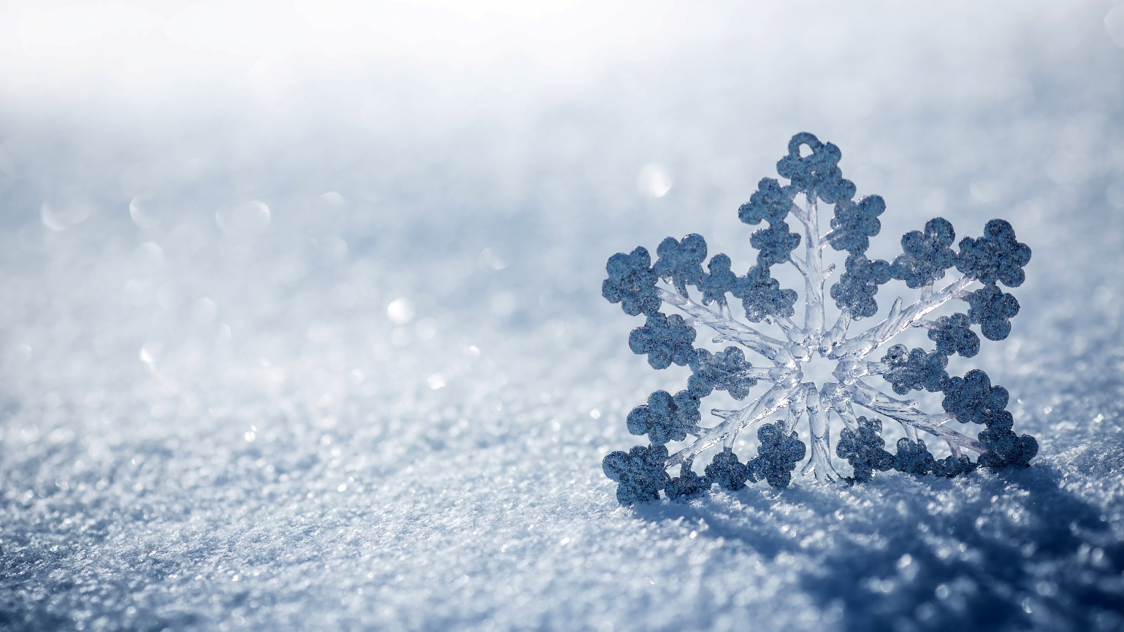

Выполнила: Романова София Романовна,
ученица 4 «А» класса
Руководитель: Кедрова Светлана Валерьяновна

г. Чебоксары, 2025.

Оглавление
Введение.........................................................................................................................3
1.Снег – индикатор загрязненности окружающей среды:
1.1. Снег и содержание в нем химических веществ...........................................................................................................................4
1.2. Транспорт.......................................................................................................................4

1.3.Как противогололедные реагенты вредят окружающей среде…………………………………………………………………………………....4

1.4 .Действие загрязненного воздуха на растения…………………………………………………………………………...…...4
1.5. Химический завод................................................................................................................................5
2.Практическая часть: исследование снега:
2.1.Качество талого снега………………………………………………….………………………………...5
2.2.Биотестирование проб снега………………...………………………………………………………………….6
2.3.Социологический опрос…………………………………………………………………………………...7
Заключение....................................................................................................................7
Список используемой литературы.....................................................................................................................8
Приложения...................................................................................................................9

Введение.
Атмосфера, являясь одним из основных компонентов биосферы, оказывает интенсивное и разностороннее воздействие на гидросферу, геологическую среду, почвенный покров, здания, сооружения, другие техногенные объекты, а также на биосферу в целом и на человека в частности. Поэтому охрана атмосферного воздуха представляет собой приоритетную экологическую проблему, которой уделяется пристальное внимание во всех развитых странах. Активное воздействие атмосферы на наземные экосистемы и гидросферу проявляется через атмосферные осадки в виде дождя и снега. Поверхностные и подземные воды суши имеют главным образом атмосферное питание и их химический состав в значительной степени зависит от состояния атмосферы.
Актуальность.
Данную тему я выбрала потому, что в настоящее время остро стоит проблема загрязнения окружающей среды, в частности воздуха. Состояние среды обитания человека сильно влияет на его здоровье и на живые организмы.
Цель работы.
Провести исследование снега и выявить влияние талой воды на рост растений.
Задачи:
1. Изучить литературу по данной проблеме.
2. Провести анализ талого снега по внешним признакам.
3. Провести анализ талого снега на определение уровня pH.
4. Выявить уровень загрязнения и источники этого загрязнения.
5. Провести биотестирование снега.
6. Провести опрос среди учащихся и учителей.

Объект исследования: снег.
Предмет исследования: химические вещества, скапливающиеся в снеге.
Методы исследования:
1. Теоретический (изучение и анализ литературы, постановка целей и задач).
2. Экспериментальный (проведение химического анализа и биотестирования проб снега).
3. Эмпирический (определить, какие факторы влияют на качество снега. Наблюдение, описание и объяснения результатов исследований).
4. Социологический опрос.
Гипотеза: если в снеге накапливаются вредные химические вещества, то это сказывается на росте растений, а в целом и на экологии города.
Практическая значимость исследования.
Данная исследовательская работа позволит получить информацию о состоянии атмосферного воздуха, привлечь внимание общественности к проблеме загрязнения воздуха.

Снег – индикатор загрязненности окружающей среды.

1.1. Снег и содержание в нем химических веществ.
Снежный покров накапливает в своем составе практически все вещества, поступающие в атмосферу. В связи с этим он обладает рядом свойств, делающих его удобным индикатором загрязнения не только самих атмосферных осадков, но и атмосферного воздуха, а также последующего загрязнения почвы и воды.
В снежном покрове могут накапливаться ионы кальция, меди, хрома, железа, хлора, свинца, сульфаты, сульфиты, ионы водорода.

1.2.Транспорт.
По-прежнему, основной вклад в загрязнение атмосферного воздуха вносят предприятия и транспорт. В 2023 г., в Чувашии, выбросы в атмосферу составили почти 45 тыс. тонн загрязняющих веществ. Наиболее напряженная обстановка складывается в больших городах Республики, где сосредоточенно наибольшее количество транспортных средств. Так, в Чебоксарах на 2023 г. зарегистрировано почти 160 тыс. единиц личного транспорта.
Ситуация выглядит благополучно, в пересчете количества загрязняющих веществ на одного жителя Чувашии получается около 26.5 кг. Для сравнения, на каждого россиянина в среднем приходится 152,6 кг. вредных веществ.

1.3.Как противогололедные реагенты вредят окружающей среде.
Самые распространенные твердые реагенты, которыми в России посыпают дороги, — это хлорид натрия и хлорид кальция (NaCl и CaCl2). Жидкие реагенты — это растворы твердых, а комбинированные — смесь химикатов с так называемой фрикционной частью (например, щебнем или мраморной крошкой).
Хлорид натрия — это обычная поваренная соль, которую все мы употребляем в пищу. На улицах используется хлорид натрия с низкой степенью очистки, который может содержать примеси песка или других солей — так называемая техническая соль. проникание смеси реагентов с прочими веществами в почву приводит к ее засолению. Структура под действием хлоридов уплотняется — ее частицы слепляются друг с другом, и возникает своеобразная «соляная корка». Это угрожает жизни почвенных микро- и макроорганизмов (червей, грибов, низших растений) и приводит к общей деградации почвы.

1.4.Действие загрязненного воздуха на растения.
Промышленные выбросы наносят большой вред растительности, сельскохозяйственным культурам и лесам, зеленым насаждениям городов и их окрестностей. Особенно токсичными являются газообразные ингредиенты промышленных отходов: сернистый газ, фтор и его соединения, оксиды азота, хлор, этилен, окись магния и др.
При остром поражении сернистым газом (более 2 мг/м3) уже через 1 – 2 ч происходят побурение и гибель листьев, чаще отдельных их участков в виде пятнышек с четко очерченной границей между живыми и отмершими клетками и тканями.
Окислы азота или азотной кислоты в концентрации более 2 мг/м3 вызывают глубокие повреждения листьев. Отличительной особенностью их являются буровато-черные участки, чаще всего у вершины и периферии листовой пластинки.
Фтор и его соединения в невысоких концентрациях (менее 0,01 мг/м3) вызывают появление узких некротических сине-желтых полос.
Древесные породы очень чувствительны к этилену. Содержание даже одной стомиллионной доли может вызвать серьезные сдвиги физиологии растения и значительные повреждения: на листьях появляются красноватые и коричневые пятна, затем листья опадают, что чаще всего приводит к гибели растений. (Приложение 1).

1.5.Химический завод.
Химический завод в городе Новочебоксарск начал работу в 1960 году и продолжает производство до настоящего времени. Завод выпускал следующие вещества: неорганический, органический, хлорорганический, фосфорорганический, кремнийорганический, резинохимикаты, поверхностно активные вещества, а также реагенты для теплоэнергетики, нефтедобывающей и нефтеперерабатывающей промышленности.
Отходы попадают в снег, а потом в почву, что оказывает пагубное влияние на растения.

2.Практическая часть: исследование снега.

2.1.Качество талого снега
Мною было собрано 6 проб снега с разных участков: Лес (№ 1), автодорога (№ 2), около предприятия ОАО «Химпром» (№ 3), Чебоксарский речной порт (№ 4), монумент Матери – покровительнице (№ 5), парк Победы (№ 6). Я рассмотрела цвет снега и определила запах. Затем снег растаял при комнатной температуре. Воду я профильтровала и определила загрязненность участков по оставшимся на ней следам, так же определила рН. Рассмотрела под микроскопом пробы воды под № 1 и № 2. (Приложение 2).
Таким образом, наиболее загрязненными пробами являются пробы, взятые с мест вблизи оживленных дорог. В этих местах основным источником загрязнения снега является автотранспорт и обработка дорог антигололедными материалами. Темная окраска снега на обочинах дорог и соответственно талой воды обусловлена несколькими причинами. Это вынос частиц (сажи, частиц каучука, кремния и др.), содержащихся в выхлопных газах, также из состава автопокрышек, истираемость которых в зимнее время резко возрастает. Ещё одним источником темной окраски служит химический и механический вынос битумных, масляных и других минерально-органических соединений с днищ автомобилей.

2.2.Биотестирование проб снега
Профильтрованную талую воду я использовала для проведения биотестирования. (Приложение 3).
Биотестирование состоит в том, что можно проверить токсичность снега с помощью живых организмов. В качестве организма-индикатора я выбрала кресс-салат. Семена этих растений быстро прорастают. Даже если, в комнате недостаточно света, непостоянная температура воздуха и пониженная влажность, все равно, через несколько недель после всходов салат вырастет и его можно уже срезать. В качестве показателей учитывала всхожесть семян и скорость роста корней проростков. Сравнительная оценка показателей их роста и развития позволяет оценивать степень воздействия токсичности снега.
Оборудование и реактивы: семена кресс-салата (одинаковые по размеру, одного урожая), вазочки, пробы снега, ватные диски.
Налила на дно каждой чашки талую воду, положила по 10 семян кресс-салата. Пометила их номерами, согласно местам сбора снега. Наблюдала прорастание семян и рост корешков растений в течение 10 дней, добавляя, по мере высыхания, талую воду, полученную из снега с тех же участков (в одинаковых объемах).
Результаты исследования:
В пробе номер 1 проросло 8 семян ростки длинные, толстые, крепкие и ровные.
В пробе номер 2 проросло 1 семя, росток слабый, тонкий не ровный.
В пробе номер 3 проросло 2 семени, росток маленький и не крепкий.
В пробе номер 4 проросло 3 семени средние по длине, не крепкие и тонкие.
В пробе номер 5 проросло 4 семени ростки средние, ровные.
В пробе номер 6 проросло 3 семени ростки длинные, толстые, крепкие и ровные.
Анализируя данные, я сделала вывод о наибольшей токсичности снега на дорогах и около химического завода. Меньшей степенью химической токсичности отличаются пробы снега под номером 1, 5 и 6. Таким образом, я проследила влияние общей токсичности снега, вызванной присутствием загрязнителей на рост и развитие проростков кресс-салата.
Полученные результаты доказывают, что снег загрязняется вредными веществами, выбрасываемыми автотранспортом и степень загрязнения очень высокая, так как проросло только 25% семян. Используя метод биотестирования (испытания действия вещества или комплекса веществ на живые организмы), я выяснила, что снег действительно является индикатором загрязнения окружающей среды.

2.3.Социологический опрос
Я провела социологический опрос среди учащихся и учителей.
В опросе приняло участие 22 ученика 5 класса, 26 учеников 3 класса и 9 учителей.
Вопросы и результаты (см. Приложении 4.)
Мне удалось установить, что почти в каждой семье имеется автомобиль, а в некоторых семьях даже не один. Мы не можем представить нашу жизнь без транспорта. По опросу видно, что респонденты понимают, от чего загрязняется наша атмосфера, но отказаться от автомобилей они не могут.
Выхлопные газы оказывают пагубное влияние на жизнь растений. Через снег вещества проникают в почву, а потом и в сами растения. Это тормозит их развитие и в них могут начать накапливаться различные яды. Из-за этого не стоит сажать растения рядом с дорогами и у обочин.

Заключение.
Основываясь на результатах химического анализа и биотестирования, можно утверждать, что атмосфера в моем городе благоприятна. Но, наибольшее загрязнение наблюдается на дорогах города и у химического завода. Достаточно благоприятная атмосфера и чистый воздух наблюдаются в парке и лесу.
Люди не могут отказаться от автомобилей, но должны заботиться об экологии города. Нужно привлекать людей к деятельности, которая будет способствовать улучшению экологии. Например, можно создать проект, который будет направлен на восстановление древесно-кустарниковой растительности города, а для его реализации привлечь школьников, их родителей и желающих людей. Так же можно регулярно проводить санитарные мероприятия, которые будут направлены на уборку территории города от мусора и своевременный вывоз грязного снега.
Любой человек может внести свой вклад в спасение планеты - достаточно только начать.

Список используемой литературы.
- Артемов А.В. «Сравнительный анализ антропогенного загрязнения снежного покрова и гидросферы урбанизированных ландшафтов» //Экология человека» - М.: – 2003 г. - № 4. – с. 35.
- Алексеев С.В., Груздева Н.В., Муравьева А.Г., Гущина Э.В. «Практикум по экологии». - М.: АО МДС, 2016 г.
- Боголюбов А.С. «Изучение снегового покрова на профиле: метод. Пособие» – М.: Экосистема, 2011 г. – 8 с.
- Вронский В.А. «Антропогенные загрязнения атмосферы и растения» - М.: Аванта, 2022 г., № 3-4 – 56 с.
- Мансурова С.Е., Кокуева Г.Н. «Следим за окружающей средой» – М.: Издательский центр «Академия», 2014 г. – 187 с.
- Муравьев А.Г., Пугал Н.А., Лаврова В.Н. «Экологический практикум: Учебное пособие / Под ред. к.х.н. А.Г. Муравьева». – СПб.: Крисмас+, 2003 г. – 176 с.
- Почекаева Е.И. «Окружающая среда и человек» –– М.: Издательский центр «Академия», 2012 г. – с. 452, 504, 532.

Приложения.

Приложение 1. Действие загрязненного воздуха на растения:
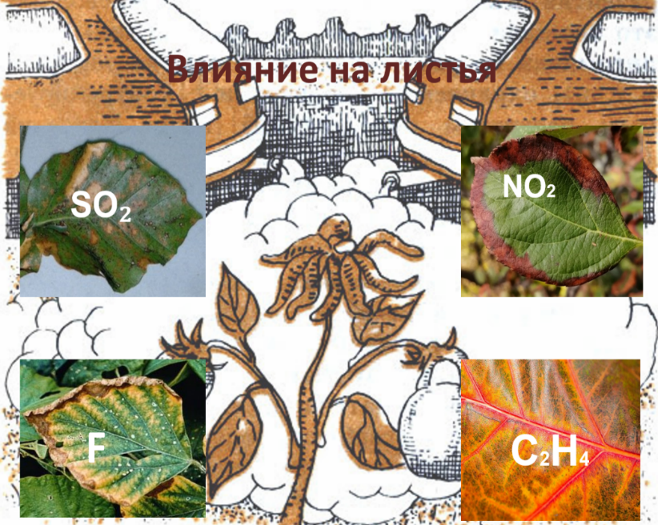

Приложение 2. Исследование снега:
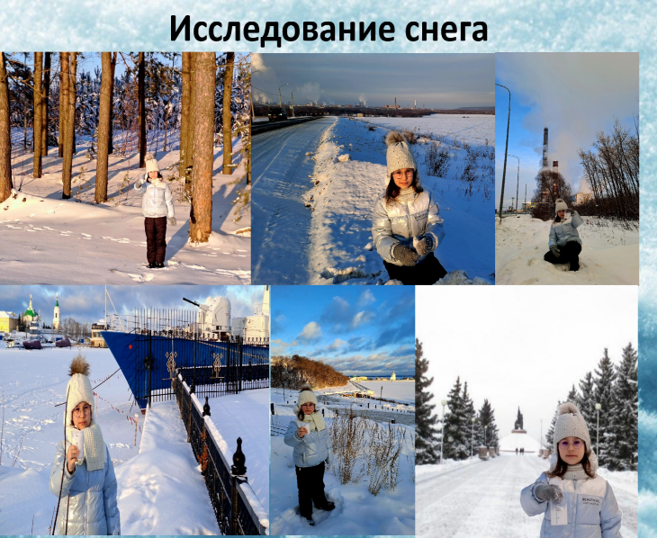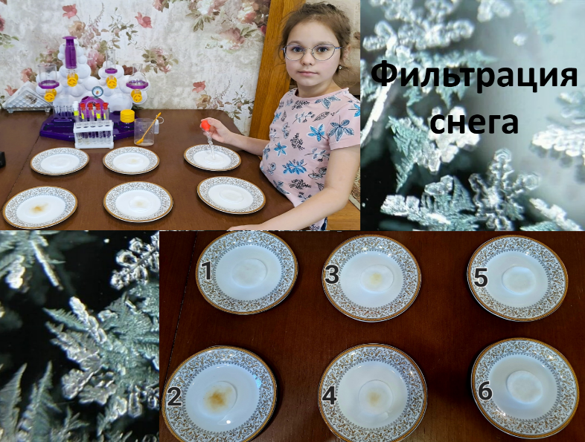
Показатели | Лес (1) | Автодорога (2) | Хим.завод (3) | Речной порт (4) | Монумент (5) | Парк Победы (6)
Цвет | Белый | Серо- белый | Серо-белый | Белый | Белый | Белый
Запах | Нет | Бензина | Химический | Нет | Нет | Нет
Загрязненность фильтра | Нет | Да, сильная | Да, сильная | Да, слабая | Нет | Да, очень слабая
Прозрачность | Да | Нет | Нет | Да | Да | Да

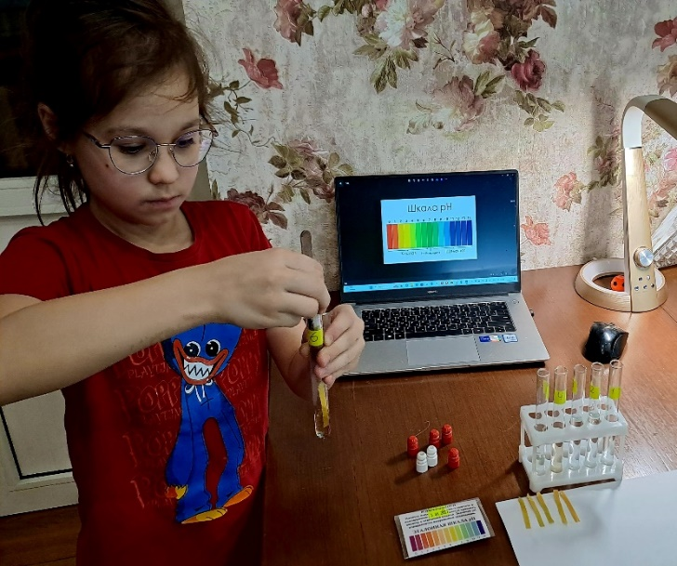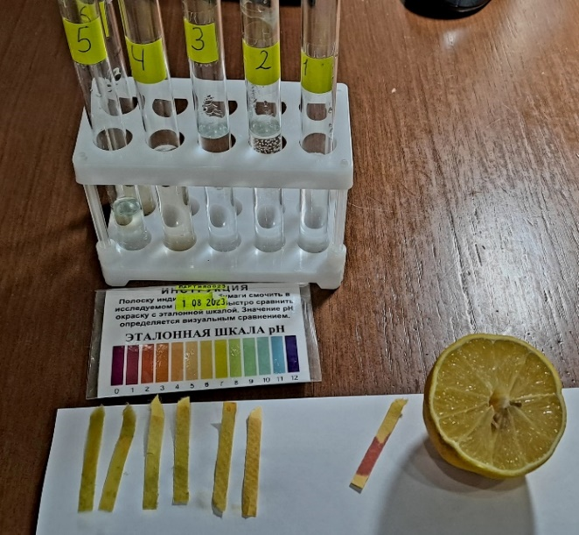

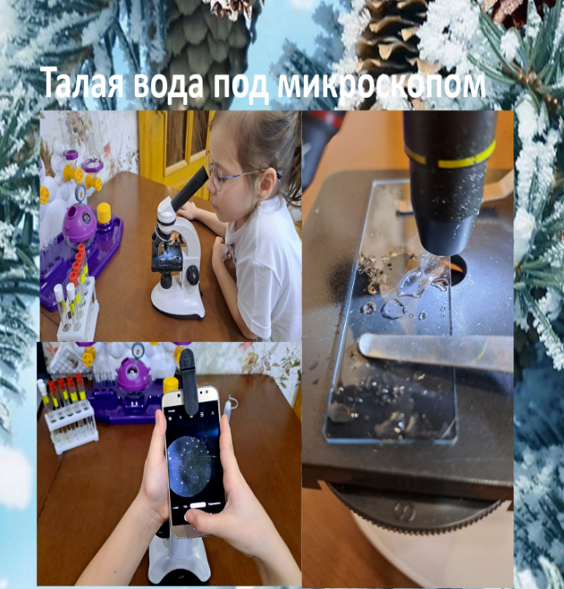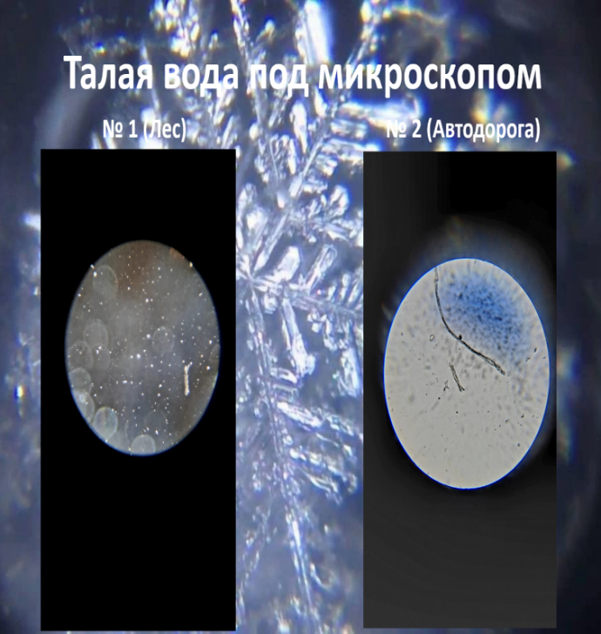

Приложение 3. Биотестирование:
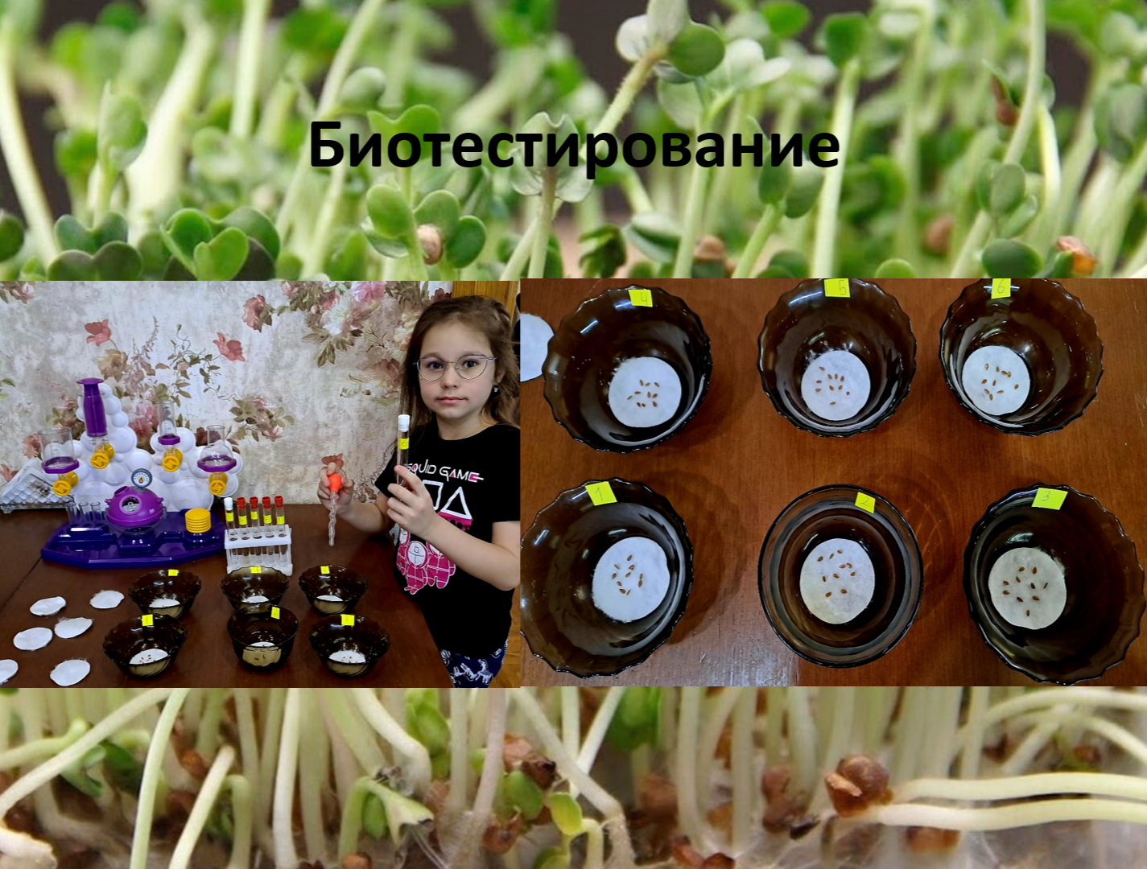

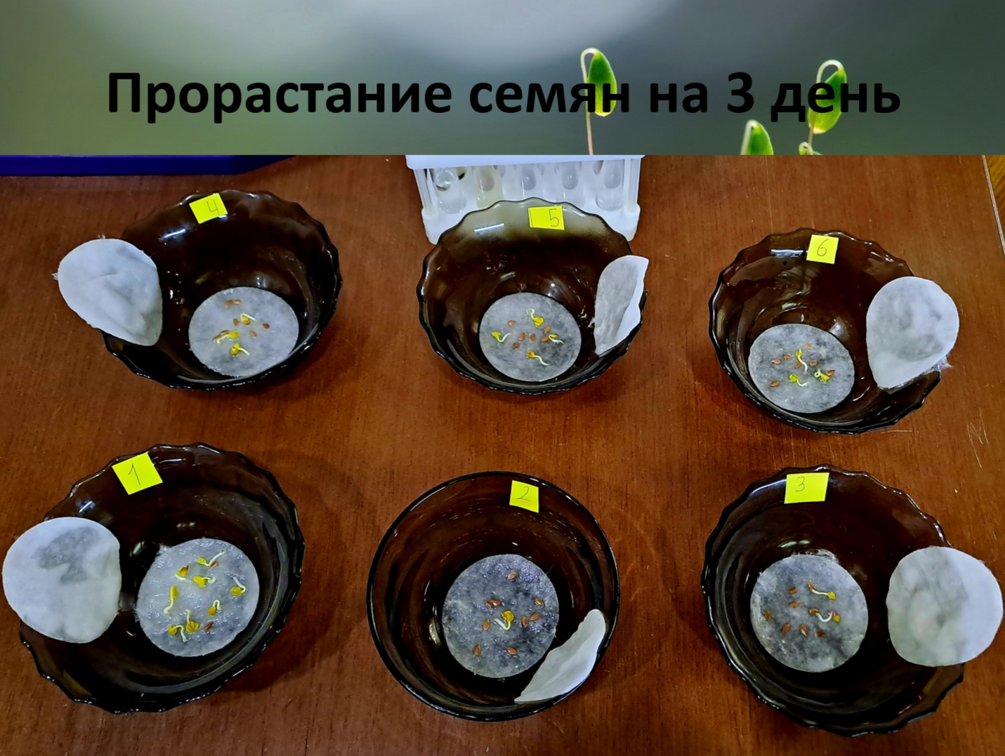

Проростание семян на 10 день.
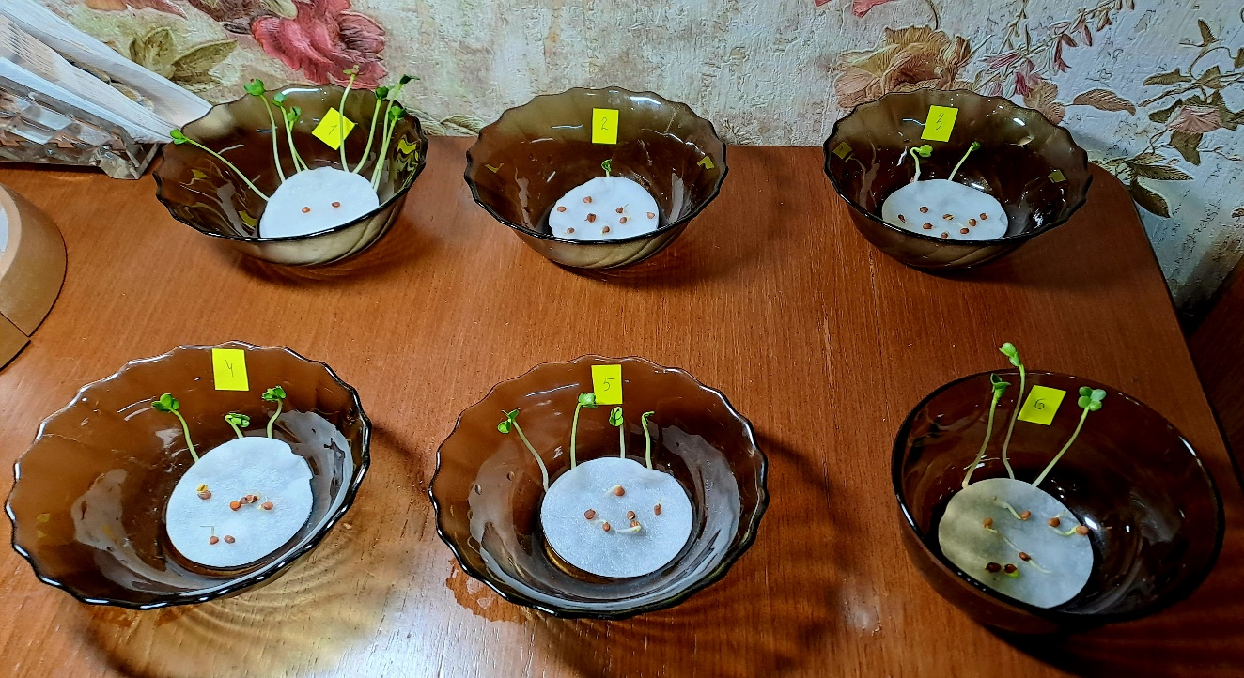

Приложение 4. Социологический опрос «Снег, как индикатор загрязнения окружающей среды»:
